BÁO CÁO THỰC HÀNH
  - Chủ đề Delegate và Event trong C#
Mã sinh viên | [ĐIỀN MÃ SINH VIÊN]
Họ tên | [ĐIỀN HỌ TÊN]
Link GitHub | https://github.com/ngminhduc129/lab-w08-delegate-event

Mục tiêu và kết quả
Chương trình quản lý máy chiếu, điều hòa và micro không dây. Mỗi thiết bị tự phát hiện thay đổi rồi công bố event; các dịch vụ đăng ký nhận để hiển thị cảnh báo, ghi lịch sử hoặc tạo yêu cầu bảo trì. Delegate minh họa callback lọc cảnh báo Critical; dữ liệu pin và tín hiệu được kiểm tra trong khoảng 0–100.

Thành phần cài đặt
Thành phần | Vai trò
TeachingDevice | Lớp cơ sở quản lý trạng thái và công bố StatusChanged, AlertRaised.
Ba lớp thiết bị | Cập nhật pin, tín hiệu, trạng thái phản hồi và phát cảnh báo theo ngưỡng.
Các subscriber | Thông báo console, ghi audit, chỉ tạo yêu cầu bảo trì ở mức Critical.
FilteredAlertSubscriber | Kết hợp AlertFilter và Action<DeviceAlertEventArgs> cho callback có điều kiện.
DeviceMonitoringCoordinator | Quản lý đăng ký/hủy đăng ký, chống đăng ký lặp và hỗ trợ Dispose.
InvalidDeviceReadingException | Mang DeviceId và InvalidValue khi chỉ số nằm ngoài biên hợp lệ.

Danh sách lớp và sơ đồ quan hệ
Ba lớp thiết bị kế thừa TeachingDevice. DeviceMonitoringCoordinator quản lý việc đăng ký subscriber nhận các event; FilteredAlertSubscriber bổ sung một callback lọc cảnh báo bằng delegate.
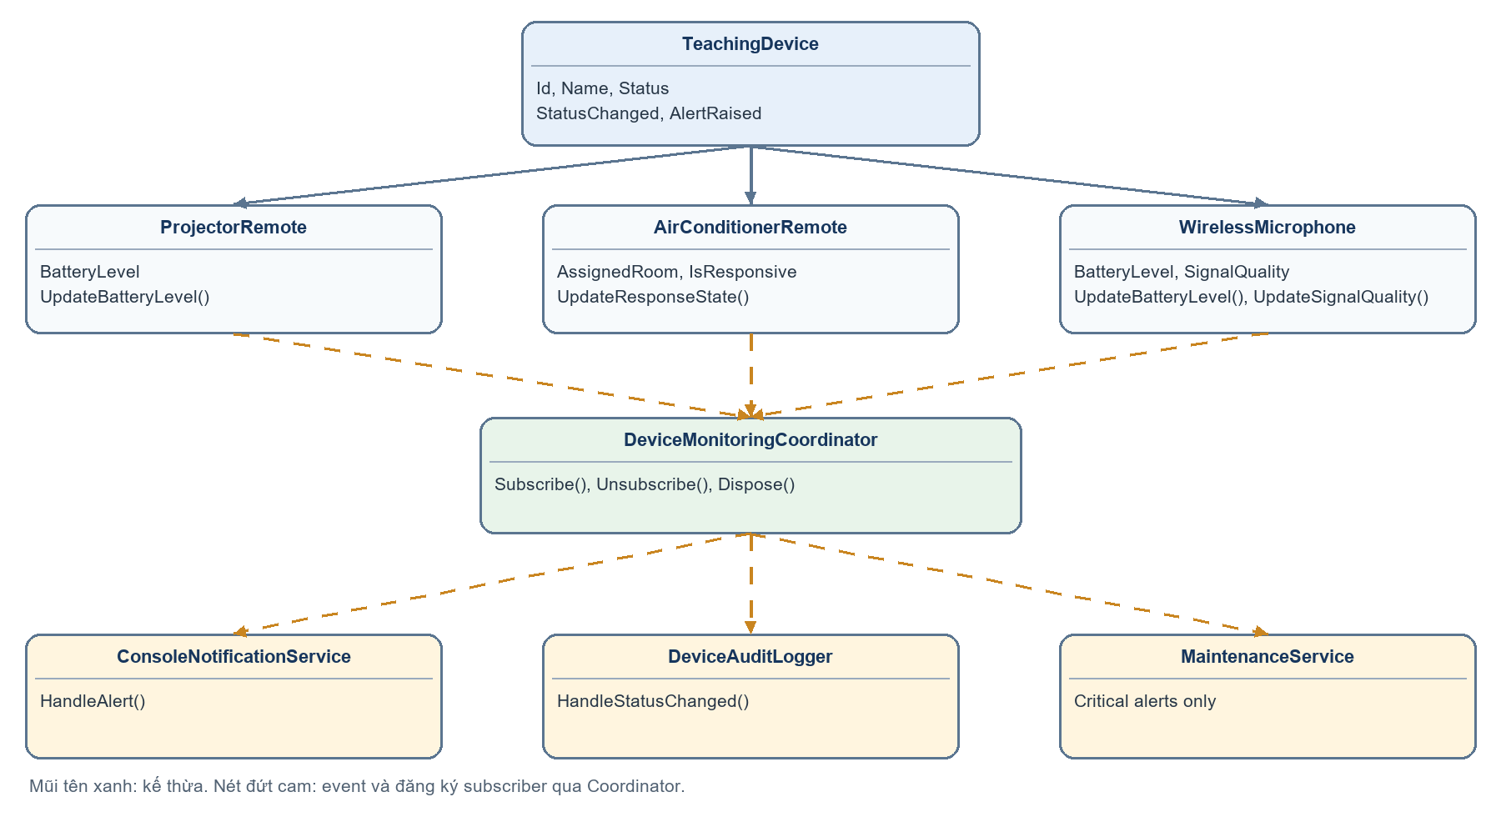

Giải thích thiết kế
Vì sao thiết bị không gọi MaintenanceService trực tiếp? Thiết bị không phụ thuộc dịch vụ nghiệp vụ cụ thể. Có thể thêm email, giao diện hoặc dashboard bằng subscriber mới mà không cần sửa lớp thiết bị.
Khi nào dùng event riêng hay event chung? StatusChanged và AlertRaised có dữ liệu, ý nghĩa khác nhau nên được tách riêng. Nhiều dịch vụ có thể cùng đăng ký AlertRaised rồi tự lọc theo Severity.
Ai có quyền phát event? TeachingDevice và lớp dẫn xuất phát event qua các phương thức On...; mã bên ngoài chỉ đăng ký hoặc hủy đăng ký.
Quy tắc trạng thái và chỉ số? ChangeStatus bỏ qua nếu trạng thái không đổi và cập nhật Status trước khi phát event. Pin và tín hiệu chỉ hợp lệ từ 0 đến 100.

Kết quả chạy và kiểm thử
Lệnh chạy: dotnet run --project src/DelegateEventLab/DelegateEventLab.csproj

Các trường hợp xác nhận
- PASS - Thay đổi trạng thái ghi đúng một log
- PASS - Pin máy chiếu dưới 20% cảnh báo Warning; 0% Critical
- PASS - Điều hòa mất phản hồi chỉ phát cảnh báo một lần
- PASS - Cảnh báo Warning của micro không tạo yêu cầu bảo trì
- PASS - Delegate chỉ nhận cảnh báo Critical
- PASS - Pin 101 và tín hiệu -1 ném ngoại lệ, giữ DeviceId/InvalidValue
- PASS - Hủy đăng ký xong audit không tăng thêm

Mẫu kết quả console
[Warning] PRJ-01: Pin máy chiếu còn 18%.
[Critical] PRJ-01: Pin máy chiếu đã hết.
[Critical] AC-01: Điều hòa tại phòng A.101 không phản hồi.
[Warning] MIC-01: Pin micro còn 25%.
[Warning] MIC-01: Chất lượng tín hiệu micro còn 35%.
[Critical] MIC-01: Tín hiệu micro đã mất.
[FILTER CRITICAL] MIC-01: Tín hiệu micro đã mất.
Audit entries: 1 | Maintenance requests: 3

Đẩy cập nhật lên GitHub
Repository đã được tạo. Sau khi điền mã sinh viên/họ tên và cập nhật báo cáo, mở PowerShell tại thư mục bài làm và chạy:
git add .
git commit -m "Update lab W08 submission"
git push
Repository: github.com/ngminhduc129/lab-w08-delegate-event
Điền mã sinh viên và họ tên ở đầu các file .cs và trang đầu báo cáo trước khi nộp.

